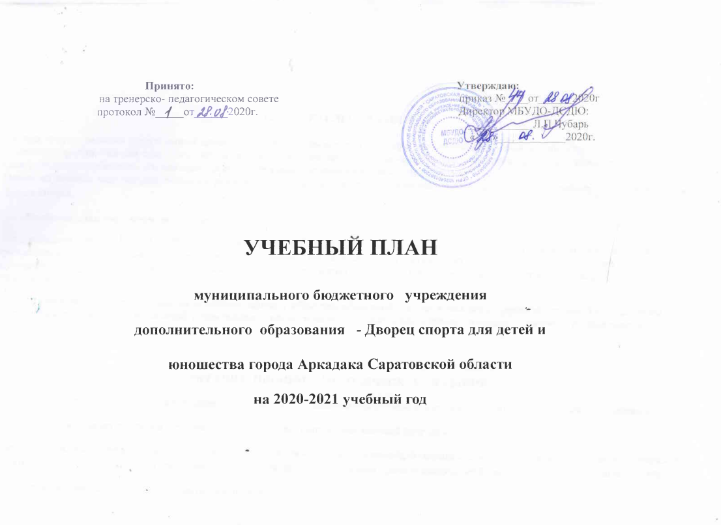

ОБЪЯСНИТЕЛЬНАЯ ЗАПИСКА

Дворец спорта является учреждением дополнительного образования и призван способствовать самосовершенствованию, познанию и творчеству, формированию здорового образа жизни, профессиональному самоопределению, развитию физических, интеллектуальных и нравственных способностей, достижению уровня спортивных успехов сообразно способностям.
Одной из важных мер, направленных на решение этих задач, является рациональная организация учебно- тренировочного процесса в Дворце спорта.
Учебный план составлен на основе:
Федерального закона № 273 – ФЗ «Об образовании в Российской Федерации» от 29.12.2012 года. Санитарно-эпидемиологическими требованиями к учреждениям− дополнительного образования, но основе нормативных документов государственных, региональных и муниципальных органов управления образования учреждения, устава и других нормативных актов, которые регулируют деятельность учреждений дополнительного образования .
В учебном плане раскрываются основные задачи учебно-тренировочной работы в каждой возрастной группе. Указаны темы для теоретических и практических занятий, рекомендованы примерные допустимые объёмы тренировочных и соревновательных нагрузок.

ОРГАНИЗАЦИОННО - МЕТОДИЧЕСКИЕ УКАЗАНИЯ
Процесс многолетней тренировки юных спортсменов должен осуществляется на основе следующих основных методических положений:
- преемственность задач, средств и методов тренировки детей, подростков, юношей (девушек);
- постепенный рост объема средств общей и специальной физической подготовки, соотношение между которыми постепенно меняется: с ростом спортивного мастерства в тренировочном процессе увеличивается доля средств специальной подготовки за счет сокращения ОФП;
- непрерывное совершенствование в спортивной технике;
- правильное планирование тренировочных и соревновательных нагрузок: каждый период очередного годичного цикла должен начинаться и завершаться на более высоком уровне тренировочных нагрузок, чем соответствующий период предыдущего годичного цикла;

- строгое соблюдение принципа постепенности возрастания тренировочных и соревновательных нагрузок в процессе многолетней тренировки юных спортсменов;
- одновременное развитие физических качеств спортсменов на всех этапах многолетней тренировки и преимущественное развитие отдельных качеств в возрастные периоды, наиболее благоприятные для этого.
Перед Дворцом спорта ставятся следующие задачи:
- на спортивно-оздоровительном этапе подготовки:
- - укрепление здоровья,
- - улучшение физического развития;
- привлечение максимально возможного числа детей и подростков к систематическим занятиям спортом,
- знакомство с основами техники выполнения физических упражнений,
- утверждение здорового образа жизни,
- воспитание физических, морально-этических и волевых качеств.

- на этапе начальной подготовки
- улучшение состояния здоровья, включая физическое развитие;
- повышение уровня физической подготовленности и спортивных результатов с учётом индивидуальных особенностей и требований программ по видам спорта; профилактика вредных привычек и правонарушений;
- Овладение основами техники выполнения физических упражнений

НОРМАТИВНАЯ ЧАСТЬ
Виды спорта по которым ведётся работа в ДСДЮ:

- Баскетбол
- Волейбол
- Аэробика
- Настольный теннис
- Плавание
Минимальный возраст зачисления детей во Дворец спорта по видам спорта определяется в соответствии с Санитарно–эпидемиологическими требованиями к учреждениям дополнительного образования – СанПиН 2.4.4.1251 (приложение № 2) утвержденные Постановлением Главного санитарного врача РФ от 03.04.2003г. № 27

7 лет – плавание
7 лет – настольный теннис
7 лет – аэробика
8 лет – баскетбол
9 лет – волейбол

Максимальный возраст обучающихся в ДСДЮ – 18 лет.

Этапы многолетней подготовки, численный состав занимающихся, максимальный объём учебно-тренировочной работы и требования по физической, технической и спортивной подготовке

Наименование этапа | Период подго-товки  / лет / | Минимальная  наполняемость групп/чел/ | Максимальный объём уч.–тр. работы  /час/неделю/ | Требования по физической, технической и спортивной подготовке
Спортивно-оздоровительный | весь период | 15 | 6 | выполнение нормативов

МЕТОДИЧЕСКАЯ ЧАСТЬ

Организация учебно-тренировочного процесса
Работа Дворца спорта организована в течении календарного года.

Начало учебного года во Дворце спорта– первого сентября.

Основными формами учебно-тренировочного процесса являются:
- групповые учебно-тренировочные и теоретические занятия
- медико-восстановительные мероприятия
- тестирование и медицинский контроль
- участие в соревнованиях, матчевых встречах

Условия зачисления школу во Дворец спорта
- На спортивно - оздоровительный этап принимаются лица, желающие заниматься спортом и не имеющие медицинских противопоказаний в установленном для вида спорта минимальном возрасте.
- Наличие письменного заявления и договора одного из родителей( законного представителя),копии свидетельства о рождении, копия медицинского полиса ,копия сертификата о дополнительном образовании.

Критерии оценки деятельности на этапах многолетней подготовки

Спортивно-оздоровительный:
- стабильность состава занимающихся, посещаемость ими тренировочных занятий
- динамика индивидуальных показателей развития физических качеств занимающихся
- уровень усвоения основ гигиены и самоконтроля

Планирование учебно-тренировочной работы

Учебные планы составляются на основании образовательных программ для каждого вида спорта отдельно, учитывая режим учебно тренировочной работы в неделю с расчётом от 34-39 недель учебно-тренировочных занятий и дополнительные спортивно-
оздоровительные занятия во время летних каникул. Учебный план учебно-тренировочных занятий включает в себя следующие разделы:
- общая физическая подготовка
- специальная физическая подготовка
- технико-тактическая подготовка
- теоретическая подготовка
- контрольно - переводные испытания
- инструкторская и судейская практика
- соревнования
- восстановительные мероприятия
- медицинское обследование
Распределение времени в учебном плане на основные разделы подготовки по годам обучения осуществляется в соответствии с конкретными задачами многолетней тренировки и рассматривается как единый педагогический процесс, который осуществляется на основании следующих положений: строгая преемственность задач; неуклонное возрастание объёма средств ОФП и СФП, соотношение между которыми постепенно изменяется; непрерывное совершенствование спортивной техники; правильное планирование тренировочных и соревновательных нагрузок; соблюдение принципа постепенности применения тренировочных и соревновательных нагрузок.

Спортивно оздоровительный этап
На спортивно-оздоровительном этапе основное внимание уделяется ОФП, улучшение физического развития обучающихся, знакомство с основами техники выполнения физических упражнений, привития стойкого интереса к занятиям спорта.

Педагогический контроль
Педагогический контроль включает в себя показатели тренировочной и соревновательной деятельности / количество тренировочных дней, занятий, соревновательных дней, стартов ,исходный уровень состояния здоровья, физической подготовленности, функциональных возможностей и динамика этих показателей. Для определения исходного уровня и динамики общей физической подготовленности учащихся три раза в год проводится тестирование по ОФП и СФП. Комплекс контрольных упражнений по ОФП включает следующие тесты:
- бег на 30/60/ м; прыжки в длину с места; подтягивание на перекладине из виса;
- сгибание и разгибание рук в упоре лежа; челночный бег 3 х 10 м.
Комплекс контрольных упражнений для контроля за уровнем специальной физической и технико-тактической подготовленности определяется в зависимости от вида спорта.
Комплекс по СФП включает в себя тесты в зависимости от специфики вида спорта.

Врачебный контроль

Основными задачами медицинского обследования в группах начальной подготовки, включая спортивно- оздоровительные, является контроль за состоянием здоровья, привитие гигиенических навыков и привычки неукоснительного выполнения рекомендаций врача. В начале и в конце учебного года занимающиеся приходят углубленные медицинские обследования. Всё это позволяет установить исходный уровень состояние здоровья, физического развития и функциональной подготовленности. В процессе многолетней подготовки углубленнее медицинские обследования позволяют следить за динамикой этих показателей, а текущие обследования – контролировать переносимость тренировочных и соревновательных нагрузок и своевременно принимать необходимые лечебно – профилактические мер.
Теоретическая подготовка

Теоретическая подготовка проводится в форме бесед, лекций и непосредственно в тренировке, органически связана с физической, технико - тактической, моральной и волевой подготовкой как элемент практических занятий. Учебный материал распределяется на весь период обучения.
Основные темы раздела:

- физическая культура – важное средство физического развития и укрепления здоровья человека
- личная и общественная гигиена
- закаливание организма
- рождение и развитие избранного вида спорта
- техника безопасности во время занятий и на соревнованиях
- общая характеристика спортивной тренировки
- основные средства спортивной тренировки
- самоконтроль в процессе занятий спортом
- выдающиеся отечественные спортсмены в избранном виде
- государственная, областная, муниципальная символика
- единая всероссийская спортивная классификация
Практическая подготовка
Практическая подготовка осуществляется во время учебно-тренировочных занятий. На практическом этапе подготовки основное внимание уделяется разносторонней физической и функциональной подготовке с использованием:
- средств ОФП (общефизическая подготовка);
- средств СФП (специальная физическая подготовка);
- участие в соревнованиях различного уровня;
- тестирование (вступительные, промежуточные, контрольные нормативы)

Воспитательная работа
Возрастание роли физической культуры как средства воспитания юных спортсменов обусловливает повышение требований к воспитательной работе во Дворце спорта. Важным условием успешной работы является единство воспитательных воздействий, направленных на формирование личности юного спортсмена – итог комплексного влияния факторов социальной системы воспитания, в том числе: семьи, образовательной школы, коллектива педагогов. Главной задачей в занятиях является воспитание высоких моральных качеств, преданности России, чувства коллективизма, дисциплинированности и трудолюбия. Важную роль в нравственном воспитании играет непосредственно спортивная деятельность, которая предоставляет большие возможности для воспитания всех этих качеств. Центральная фигура во всей воспитательной работе – тренер-преподаватель. В целях эффективности воспитания тренеру необходимо так организовать тренировочный процесс, чтобы постоянно ставить перед юными спортсменами задачи ощутимого двигательного и интеллектуального совершенствования. Тренер-преподаватель использует в своей работе самые разнообразные методы: метод убеждения, метод поощрения, метод наказания/отрицательной оценки/. Спортивный коллектив является важным фактором нравственного формирования личности юного спортсмена. В коллективе спортсмен развивается всесторонне – в нравственном, умственном и физическом отношении, где возникают и проявляются разнообразные отношения: спортсмена к своему коллективу, между членами коллектива, между спортивными соперниками. Воспитание волевых качеств- одна из важнейших задач в деятельности тренера. Систематические занятия и участие в соревнованиях являются эффективными средствами воспитания волевых качеств у юного спортсмена.

Психологическая подготовка
Психологическая подготовка предусматривает формирование личности спортсмена и межличностных отношений, развитие спортивного интеллекта, психологических функций и психомоторных качеств. Основными задачами психологической подготовки являются привитие устойчивого интереса к занятиям спортом, формирование установки на тренировочную деятельность. В числе главных методов психологической подготовки: беседы, убеждения, педагогическое внушение, метод моделирования соревновательной ситуации через игру. К методам словесного воздействия относятся: разъяснение, критика, одобрение, осуждение, внушение, примеры авторитетных людей. Методы смешанного воздействия включают: поощрение, выполнение общественных и личных поручений, наказание. Следует отметить, что акцент в распределении средств и методов психологической подготовки в решающей степени зависят от психических особенностей юного спортсмена, задач и направленности тренировочного занятия

Восстановительные средства и мероприятия
Сюда включается широкий круг средств и мероприятий / педагогических, гигиенических, психологических и медика - биологических / для восстановления работоспособности учащихся с учётом возраста, спортивного стажа, квалификации и индивидуальных особенностей юного спортсмена. Система восстановительных мероприятий имеет комплексный характер включает в себя различные средства, при применении которых нужно учитывать возраст и индивидуальные особенности юных спортсменов. Педагогические средства восстановления являться основными в работе с подростками .

Педагогические средства восстановления
- рациональное распределение нагрузок по этапам подготовки;
-рациональное построение учебно-тренировочного занятия;
-постепенное возрастание тренировочных нагрузок.
При выборе восстановительных средств, следует уделять внимание индивидуальной переносимости тренировочных и соревновательных нагрузок.

